Nederlands-Indië (-1949) 5.2
- Nederlands Indië is al vanaf de 16e eeuw (1500-1600) een Nederlandse kolonie
- Om zoveel mogelijk geld te verdienen aan Nederlands Indië, werd in 1830 het cultuurstelsel bedacht
- Cultuurstelsel: elk dorp moest verplicht een hoeveelheid producten verbouwen en aan de Nederlanders geven
- Daarnaast werkte veel Indonesiërs op de Nederlandse plantages die veel konden verdienen met het verkoop van katoen of specerijen
- Hoe zouden de Indonesiërs zich hierover voelen?
- Doordat veel Indonesiërs ontevreden waren, kwamen de Nederlanders met de Ethische politiek
- Ethische politiek: onderwijs geven aan Indonesiërs en de grootste armoede aanpakken
- Maar veel Indonesiërs wilde onafhankelijk zijn. De beroemdste leiders waren Soekarno en Hatta. Zij riepen in 1928 dan ook de onafhankelijk uit.
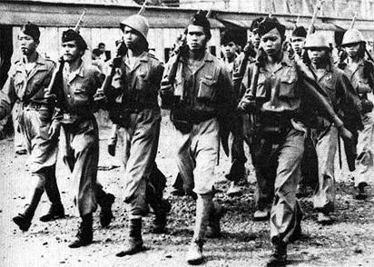
- Soekarno en Hatta werden echter opgepakt door Nederland en Nederland bleef de baas
Bersiap
- Augustus 1945: Hiroshima en Nagasaki
- Machtsvacuüm (wie is de baas na de oorlog van Japan)
- Soekarno roept onafhankelijkheid uit
- Japan moet orde houden
- Pemoeda’s jagen op Nederlanders, Indische Nederlanders en Chinezen
Aanloop Politionele Acties
- Nederland erkent onafhankelijkheid niet
- Indië verloren, rampspoed geboren
- Herstel oude koloniale verhouding

Oorzaken Politionele Acties 47-48 (waarom denken wij dat wij niet zonder Indonesië kunnen)
- Economisch
- Aanzien
- Vader der Indonesiërs (wij waren nodig voor Indonesië, dus grepen wij in dat heet: politionele acties).

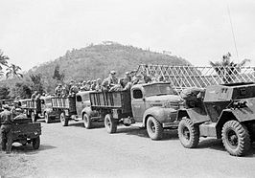
Operatie product 1947
- 120.000 man
- Economisch doel
- Protest in Nederland
- Succes op Java voor Nederland
- Verenigde Naties zorgt voor wapenstilstand in augustus
- Rawagade december 1947

Soevereiniteitsoverdracht 1949
- Indonesië zou federatie worden
- Molukken en Nieuw Guinea autonoom of onafhankelijk
Zwarte bladzijde
- Zuiveringen in Celebes door kapitein westerling
- Treinmoord
- Rawagade
- http://deoorlog.nps.nl/page/dossiers/780886/Excessen%2C+incidenten+en+zuiveringen?afl=8
Nederlands-Indië / Indonesië
- Japan bezet Indonesië na korte strijd
- Nationalisme groeit door zwak verzet
- Wordt gestimuleerd door Japan
- Belofte onafhankelijkheid
- Samenwerking Soekarno en Hatta met Japan

Wat moeten we weten voor de toets?
- Volgorde vragen
- Begrippen:
- Ethische Politiek onderwijs geven aan Indonesiërs.
Korte termijn: ow wat zijn wij aardig.
Lange termijn: Indonesiërs gaan nadenken over de situatie, dat het niet eerlijk was.
- Bersiap-Periode
- PNI
- Cultuurstelsel
- Belangrijke ontwikkelingen:
- Oorlog tegen Japan (waarom) Aziatisch Rijk & grondstoffen
- Japan: Indonesië zou onafhankelijk worden
- Japan verliest de oorlog: machtsvacuüm (wie is de baas?)
- Nederland grijpt in politionele acties

